毕业设计（论文）


基于单片机的电子密码锁设计

The Design of Electronic Password-lock with SCM

： ********
： 电气与信息学院
： *****
： ****
： *****
： 副教授
： 2008年6月20日
学生姓名
所在院系
所学专业
所在班级
指导教师
教师职称
完成时间




摘 要
随着电子产品向智能化和微型化的不断发展，单片机已成为电子产品研制和开发中首选的控制器。随着人们生活水平的提高，如何实现家庭防盗这一问题也变的尤其的突出，传统的机械锁由于其构造的简单，安全性能低，无法满足人们的需要。
本文从经济实用的角度出发，采用美国Atmel公司的单片机AT89S51与低功耗CMOS型E2PROM AT24C02作为主控芯片与数据存储器单元，结合外围的键盘输入、显示、报警、开锁等电路，用汇编语言编写主控芯片的控制程序，设计了一款可以多次更改密码具有报警功能的电子密码锁。
经实验证明，该密码锁具有设计方法合理，简单易行，成本低，安全实用等特点，符合住宅、办公室用锁要求，具有推广价值。

关键词
密码锁 单片机 报警

Abstract

As electronic products are developing towards intelligence and minimization, single—chip computers (SCM ) have become the first choice for controllers in the development of electronic products. With the improvement of people's living standards, it has become particularly prominent about how to achieve Anti-theft family. The traditional mechanical lock has such shortcoming as simple structure , Low security, it can't meet people's demands.
For practicality, this paper designs a new electronic cipher lock, which has the function of alarm and whose cipher can be changed many times. This cipher lock uses AT89S51 SCM and E2PROM AT24C02 as main chip and data memory cell . The author made this ciphor lock by use of making controlled program of master CMOS with periphery electrocircuit of keyboard input, display, alarm and unlock.
Experiments show that the designed cipher lock is characterized by its reasonable designing methods, simple operation, low cost and property of safety and practicality．Besides，it works well as a residence lock and has great potential for commercial development．

Key words: Cipher lock SCM Alarm

目 录
1 引言 1
1.1 电子密码锁简介 1
1.2 电子密码锁的发展趋势 1
1.3 本设计所要实现的目标 2
2 设计方案的选择 3
2.1 方案一：采用数字电路控制 3
2.2 方案二：采用以单片机为核心的控制方案 3
3 主要元器件介绍 4
3.1 主控芯片AT89S51 4
3.2 存储芯片AT24C02 9
3.3 LCD1602显示器 10
3.4 晶体振荡器 12
4 系统硬件构成 13
4.1 设计原理 13
4.2 电路总体构成 13
4.3 电源输入部分 14
4.4 键盘输入部分 15
4.5 密码存储部分 15
4.6 复位部位 16
4.7 晶振部分 17
4.8 显示部分 18
4.9 报警部分 18
4.10 开锁部分 19
5 系统软件设计 20
6 结论 24
谢辞 25
参考文献： 25
附录一 27
附录二 45

1 引言

1.1 电子密码锁简介
电子密码锁是一种通过密码输入来控制电路或是芯片工作，从而控制机械开关的闭合，完成开锁、闭锁任务的电子产品。它的种类很多，有简易的电路产品，也有基于芯片的性价比较高的产品。现在应用较广的电子密码锁是以芯片为核心，通过编程来实现的。其性能和安全性已大大超过了机械锁。其特点如下：
1) 保密性好，编码量多，远远大于弹子锁。随机开锁成功率几乎为零。
2) 密码可变，用户可以随时更改密码，防止密码被盗，同时也可以避免因人员的更替而使锁的密级下降。
3) 误码输入保护，当输入密码多次错误时，报警系统自动启动。
4) 无活动零件，不会磨损，寿命长。
5) 使用灵活性好，不像机械锁必须佩带钥匙才能开锁。
6) 电子密码锁操作简单易行，一学即会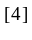。

1.2 电子密码锁的发展趋势
在日常生活和工作中，住宅与部门的安全防范、单位的文件档案、财务报表以及一些个人资料的保存多以加锁的办法来解决。目前门锁主要用弹子锁，其钥匙容易丢失；保险箱主要用机械密码锁，其结构较为复杂，制造精度要求高，成本高，且易出现故障，人们常需携带多把钥匙，使用极不方便，且钥匙丢失后安全性即大打折扣。针对这些锁具给人们带来的不便若使用机械式钥匙开锁，为满足人们对锁的使用要求，增加其安全性，用密码代替钥匙的密码锁应运而生。它的出现为人们的生活带来了很大的方便，有很广阔的市场前景。由于电子器件所限，以前开发的电子密码锁，其种类不多，保密性差，最基本的就是只依靠最简单的模拟电子开关来实现的，制作简单但很不安全，在后为多是基于EDA来实现的，其电路结构复杂，电子元件繁多，也有使用早先的20引角的2051系列单片机来实现的，但密码简单，易破解。随着电子元件的进一步发展，电子密码锁也出现了很多的种类，功能日益强大，使用更加方便，安全保密性更强，由以前的单密码输入发展到现在的，密码加感应元件，实现了真真的电子加密，用户只有密码或电子钥匙中的一样，是打不开锁的，随着电子元件的发展及人们对保密性需求的提高出现了越来越多的电子密码锁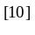。
出于安全、方便等方面的需要许多电子密码锁已相继问世。但这类产品的特点是针对特定有效卡、指纹或声音有效，且不能实现远程控制，只能适用于保密要求高且供个人使用的箱、柜、房间等。由于数字、字符、图形图像、人体生物特征和时间等要素均可成为钥匙的电子信息，组合使用这些信息能够使电子防盗锁获得高度的保密性，如防范森严的金库，需要使用复合信息密码的电子防盗锁，这样对盗贼而言是“道高一尺、魔高一丈”。组合使用信息也能够使电子防盗锁获得无穷扩展的可能，使产品多样化，对用户而言是“千挑百选、自得其所”。可以看出组合使用电子信息是电子密码锁以后发展的趋势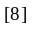。

1.3 本设计所要实现的目标
本设计采用单片机为主控芯片，结合外围电路，组成电子密码锁，用户想要打开锁，必先通过提供的键盘输入正确的密码才能将锁打开，密码输入错误有提示，为了提高安全性，当密码输入错误三次将报警。密码可以由用户自己修改设定，锁打开后才能修改密码。修改密码之前必须再次输入密码，在输入新密码时候需要二次确认，以防止误操作。

2 设计方案的选择

2.1 方案一：采用数字电路控制
用以74LS112双JK触发器构成的数字逻辑电路作为密码锁的核心控制，共设了9个用户输入键，其中只有4个是有效的密码按键，其它的都是干扰按键，若按下干扰键，键盘输入电路自动清零，原先输入的密码无效，需要重新输入；如果用户输入密码的时间超过10秒（一般情况下，用户不会超过10秒，若用户觉得不便，还可以修改）电路将报警20秒，若电路连续报警三次，电路将锁定键盘2分钟，防止他人的非法操作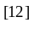。采用数字电路设计的方案好处就是设计简单但控制的准确性和灵活性差。故不采用

2.2 方案二：采用以单片机为核心的控制方案
由于单片机种类繁多，各种型号都有其一定的应用环境，因此在选用时要多加比较，合理选择，以期获得最佳的性价比。一般来说在选取单片机时从下面几个方面考虑：性能、存储器、运行速度、I/O口、定时/计数器、串行接口、模拟电路功能、工作电压、功耗、封装形式、抗干扰性、保密性，除了以上的一些的还有一些最基本的比如：中断源的数量和优先级、工作温度范围、有没有低电压检测功能、单片机内有无时钟振荡器、有无上电复位功能等。在开发过程中单片机还受到：开发工具、编程器、开发成本、开发人员的适应性、技术支持和服务等等因素。基于以上因素本设计选用单片机AT89S51作为本设计的核心元件，利用单片机灵活的编程设计和丰富的I/O端口，及其控制的准确性，实现基本的密码锁功能。在单片机的外围电路外接输入键盘用于密码的输入和一些功能的控制，外接AT24C02芯片用于密码的存储，外接LCD1602显示器用于显示作用。当用户需要开锁时，先按键盘开锁键之后按键盘的数字键0－9输入密码。密码输完后按下确认键，如果密码输入正确则开锁，不正确显示密码错误重新输入密码，当三次密码错误则发出报警；当用户需要修改密码时，先按下键盘设置键后输入原来的密码，只有当输入的原密码正确后才能设置新密码。新密码输入无误后按确认键使新密码将得到存储，密码修改成功。
可以看出方案二控制灵活准确性好且保密性强还具有扩展功能，根据现实生活的需要此次设计采用此方案

3 主要元器件介绍

3.1 主控芯片AT89S51
AT89S51是一个低功耗，高性能CMOS 8位单片机，片内含4k Bytes ISP(In-system programmable)的可反复擦写1000次的Flash只读程序存储器，器件采用ATMEL公司的高密度、非易失性存储技术制造，兼容标准MCS-51指令系统及80C51引脚结构，芯片内集成了通用8位中央处理器和ISP Flash存储单元，功能强大的微型计算机的AT89S51可为许多嵌入式控制应用系统提供高性价比的解决方案。
3.1.1 AT89S51性能简介
AT89S51具有如下特点：40个引脚，4k Bytes Flash片内程序存储器，128 bytes的随机存取数据存储器（RAM），32个外部双向输入/输出（I/O）口，5个中断优先级2层中断嵌套中断，2个16位可编程定时计数器,2个全双工串行通信口，看门狗（WDT）电路，片内时钟振荡器。
此外，AT89S51设计和配置了振荡频率可为0Hz并可通过软件设置省电模式。空闲模式下，CPU暂停工作，而RAM定时计数器，串行口，外中断系统可继续工作，掉电模式冻结振荡器而保存RAM的数据，停止芯片其它功能直至外中断激活或硬件复位。同时该芯片还具有PDIP、TQFP和PLCC等三种封装形式，以适应不同产品的需求。
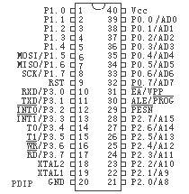
图3-1 AT89S51 芯片引脚图
其主要功能特性：
兼容MCS-51指令系统 4k可反复擦写(>1000次）ISP Flash ROM
32个双向I/O口 4.5-5.5V工作电压
2个16位可编程定时/计数器 时钟频率0-33MHz
全双工UART串行中断口线 128x8 bit内部RAM
2个外部中断源 低功耗空闲和省电模式
中断唤醒省电模式 3级加密位
看门狗（WDT）电路 软件设置空闲和省电功能
灵活的ISP字节和分页编程 双数据寄存器指针
可以看出AT89S51提供以下标准功能：4K字节Flash闪速存储器，128字节内部RAM，32个I/O口线，看门狗（WDT），两个数据指针，两个16位定时器/计数器，一个5向量两级中断结构，一个全双工串行通信口，片内振荡器及时钟。同时, AT89S51可降至0Hz的静态逻辑操作，并支持两种软件可选的节电工作模式。空闲方式停止CPU的工作，但允许RAM，定时/计数器，串行通信口及中断系统继续工作。掉电方式何在RAM中的内容，但振荡器停止工作并禁止其它所有部件工作直接到一个硬件复位。
3.1.2 AT89S51引角功能说明
Vcc：电源电压
GND：地
P0口：P0口是一组8位漏极开路型双向I/O口，也即地址/数据总线复用口，作为输出口用时，每位能驱动8个TTL逻辑门电路，对端口写“1”可作为高阻抗输入端口。在访问外部数据存储器或程序存储器时，这组口线分时转换地址（低8位）和数据总线复用，在访问期间激活内部上拉电阻。在Flash编程时，P0口接收指令字节，而在程序校验时，输出指令字节，校验时，要求外接上拉电阻。
P1口：P1是一个带内部上拉电阻的8位双向I/O口，P1的输出缓冲级可驱动（吸收或输出电流）4个TTL逻辑门电路。对端口写“1”,通过内部的上拉电阻把端口拉到高电平，此时可作输入口。作输入口使用时，因为内部存在上拉电阻，某个引脚被外部信号校验期间，P1接收低8位地址。表3-1为P1口第二功能。

表3-1 P1口第二功能
端口引脚 | 第二功能
P1.5 | MOSI（用于ISP编程）
P1.6 | MISO（用于ISP编程）
P1.7 | SCK（用于ISP编程）
P2口：P2是一个带有内部上拉电阻的8位双向I/O口，P2的输出缓冲级可驱动4个TTL逻辑门电路。对端口写“1”,通过内部的上拉电阻把端口拉到高电平，此时可作输入口，作输入口使用时，因为内部存在上拉电阻，某个引脚被外部信号拉低时会输出一个电流I。在访问８位地址的外部数据存储器（如执行：MOVX @Ri 指令）时，P2口线上的内（也即特殊功能寄存器，在整个访问期间不改变。Flash 编程或校验时，P2也接收高位地址和其它控制信号。
P3口：P3口是一组带有内部上拉电阻的8位双向I/O口。P3口输出缓冲级可驱动（吸收或输出电流）4个TTL逻辑门电路。对P3口写入“1”时，它们被内部上拉电阻拉高并可作为输入端口。作输入端口时，被外部拉低的P3口将用上拉电阻输出电流I。P3口除了作为一般的I/O口线外，更重要的用途是它的第二功能，P3口的第二功能如下表3-2。
表3-2 P3口的第二功能
端口功能 | 第二功能 | 端口引脚 | 第二功能
RXD（P3.0） | 串行输入口 | T0（P3.4） | 定时/计数器0外部输入
TXD（P3.1） | 串行输出口 | T1（P3.5） | 定时/计数器1外部输入
INT0（P3.2） | 外中断0 | WR（P3.6） | 外部数据存储器写选通
INT1（P3.3） | 外中断1 | RD（P3.7） | 外部数据存储器读选通
RST：复位输入。当振荡工作时，RST引脚出现两个机器周期上高电平将使单片机复位。WDT益出将使该引脚输出高电平，设置SFR AUXR 的 DISRTO 位（地址8EH）可打开或关闭该功能。DISRTO 位缺省为RESET输出高电平打开状态。
ALE/PROG：当访问外部程序存储器或数据存储器时，ALE（地址锁存允许）输出脉冲用于锁存地址的低8位字节。即使不访问外部存储器，ALE仍以时钟振荡频率的1/6输出的正脉冲信号，因此它可对外输出时钟或用于定时目地，要注意的是：第当访问外部数据存储器时将跳过一个ALE脉冲。如有必要，可通过对特殊功能寄存器（SFR）区中的8EH单元的D0位置位，可禁止ALE操作。该位禁位后，只有一条MOVX 和MOVC指令ALE才会被激活。此外，该引脚伎被微弱拉高，单片机执行外部程序时，应设置ALE无效。
PSEN：程序储存允许（PSEN）输出是外部程序存储器的读选通信号，当AT89S51由外部程序存储器取指令（或数据）时，每个机器周期两次PSEN有效，即输出两个脉冲。当访问外部数据存储器，高有两次有效的PSEN信号。
EA/VPP：外部访问允许。欲使CPU公访问外部程序存储器（地址0000H－FFFFH），EA端必须保持低电平（接地）。需注意的是：如果加密位LB1被编程，复位时内部会锁存EA端状态。如EA端为高电平（接Vcc端），CPU则执行内部程序存储器中的指令。Flash存储器编程时,该引脚加上＋12V的编程电压Vpp。
XTAL1：振荡器反相放大器及内部时钟发生器的输入端。
XTAL2：振荡器反相放大器的输出端。
3.1.3 AT89S51芯片内部结构
特殊功能寄存器：特殊功能寄存器的片内空间分存如下图3-2所示。这些地址并没有全部占用，没有占用的地址不可使用，读这些地址将得到一个随意的数值。而写这些地址单元将不能得到预期的结果。
中断寄存器：各中断允许控制位于IE寄存器，5个中断源的中断优先级控制位于IP寄存器。图3-3为AUXR辅助寄存器。
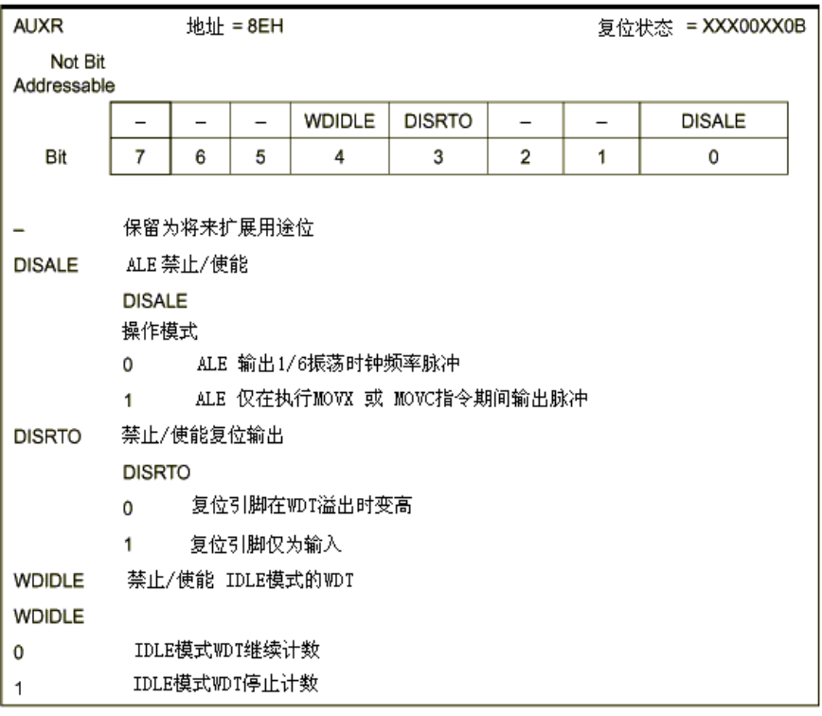
图3-2 AUXR辅助寄存器
双时钟指针寄存器：为方便地访问内部和外部数据存储器，提供了两个16位数据指针寄存储器：PD0位于SFR区块中的地址82H、83H和DP1位于地址84H、85H，当SFR中的位DPS=0时选择DP0,而DPS=1时选择DP1。在使用前初始化DPS。
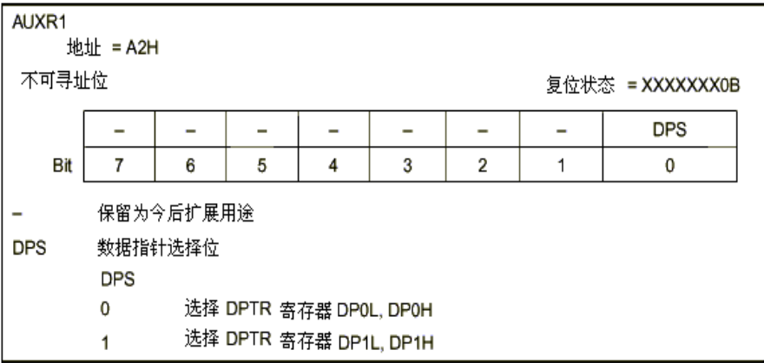
图3-3 双时钟指针寄存器
电源空闲标志：电源空闲标志（POF）在特殊功能寄存储器SFR中PCON的第4位（PCON.4）,电源打开时POF置“1”,它可由软件设置睡眠状态并不为复位所影响。
存储器结构：MCS-51单片机内核采用程序存储器和数据存储器空间分开的结构，均具有64KB外部程序和数据的寻址空间。
程序存储器：如果EA引脚接地（GND），全部程序均执行外部存储器。在AT89S51,假如接至Vcc（电源＋），程序首先执行从地址0000H－0FFFH（4KB）内部程序存储器，再执行地址为1000H－FFFFH（60KB）的外部程序存储器。
数据存储器：在AT89S51的具有128字节的内部RAM，这128字节可利用直接或间接寻址方式访问，堆栈操作可利用间接寻址方式进行，128字节均可设置为堆栈区空间。
看门狗定时器（WDT）：WDT是为了解决CPU程序运行时可能进入混乱或死循环而设置，它由一个14bit计数器和看狗复位SFR（WDTRST）构成。外部复位时，WDT默认为关闭状态，要打开WDT，必按顺序将01H和0E1H写到WDTRST寄存器，当启动了WDT，它会随晶体振荡器在每个机器周期计数，除硬件复位或WDT溢出复位外没有其它方法关闭WDT，当WDT溢出，将使RST引脚输出高电平的复位脉冲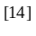。

3.2 存储芯片AT24C02
AT24C02是美国Atmel公司的低功耗CMOS型E2PROM，内含256×8位存储空间，具有工作电压宽(2.5～5.5 V)、擦写次数多(大于10000次)、写入速度快(小于10 ms)、抗干扰能力强、数据不易丢失、体积小等特点。而且他是采用了I2C总线式进行数据读写的串行器件，占用很少的资源和I／O线，并且支持在线编程，进行数据实时的存取十分方便。AT24C02中带有的片内地址寄存器。每写入或读出一个数据字节后，该地址寄存器自动加1，以实现对下一个存储单元的读写。所有字节均以单一操作方式读取。为降低总的写入时间，一次操作可写入多达8个字节的数据。I2C总线是一种用于IC器件之间连接的二线制总线。他通过SDA(串行数据线)及SCL(串行时钟线)两根线在连到总线上的器件之间传送信息，并根据地址识别每个器件。 AT24C02正是运用了I2C规程，使用主／从机双向通信，主机(通常为单片机)和从机(AT24C02)均可工作于接收器和发送器状态。主机产生串行时钟信号(通过SCL引脚)并发出控制字，控制总线的传送方向，并产生开始和停止的条件。无论是主机还是从机，接收到一个字节后必须发出一个确认信号ACK。AT24C02的控制字由8位二进制数构成，在开始信号发出以后，主机便会发出控制字，以选择从机并控制总线传送的方向。
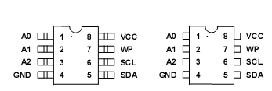
SOIC PDIP
图3-4 AT24C02的两种引脚图
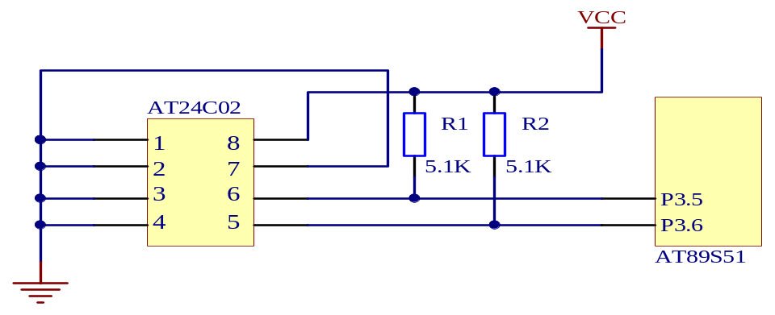
图3-5 AT24C02的电路接线图
图中AT24C02的1、2、3脚是三条地址线，用于确定芯片的硬件地址。在AT89C51试验开发板上它们都接地，第8脚和第4脚分别为正、负电源。第5脚SDA为串行数据输入/输出，数据通过这条双向I2C总线串行传送，在AT89C51试验开发板上和单片机的P3.5连接。第6脚SCL为串行时钟输入线，在AT89C51试验开发板上和单片机的P3.6连接。SDA和SCL都需要和正电源间各接一个5.1K的电阻上拉。第7脚需要接地。
24C02中带有片内地址寄存器。每写入或读出一个数据字节后，该地址寄存器自动加1，以实现对下一个存储单元的读写。所有字节均以单一操作方式读取。为降低总的写入时间，一次操作可写入多达8个字节的数据。

3.3 LCD1602显示器
现在的字符型液晶模块已经是单片机应用设计中最常用的信息显示器件了。1602型LCD显示模块具有体积小，功耗低，显示内容丰富等特点。1602型LCD可以显示2行16个字符，有8位数据总线D0~D7和RS，R/W，EN三个控制端口，工作电压为5V，并且具有字符对比度调节和背光功能。
3.3.1 接口信号说明
1602型LCD的接口信号说明如表3-3所示：
表3-3 1602型LCD的接口信号说明
编号 | 符号 | 引脚说明 | 编号 | 符号 | 引脚说明
1 | VSS | 电源地 | 9 | D2 | Data I/O
2 | VDD | 电源正极 | 10 | D3 | Data I/O
3 | V0 | 液晶显示偏压信号 | 11 | D4 | Data I/O
4 | RS | 数据/命令选择端（H/L） | 12 | D5 | Data I/O
5 | R/W | 读写选择端（H/L） | 13 | D6 | Data I/O
6 | E | 使能信号 | 14 | D7 | Data I/O
7 | D0 | Data I/O | 15 | BLA | 背光源正极
8 | D1 | Data I/O | 16 | BLK | 背光源负极

3.3.2 主要技术参数
1602型LCD的主要技术参数如下表所示：
表3-4 1602型LCD的主要技术参数
显示容量 | 16X2个字符
芯片工作电压 | 4.5～5.5V
工作电流 | 2.0mA（5.0V）
模块最佳工作电压 | 5.0V
字符尺寸 | 2.95X4.35(WXH)mm
3.3.3 基本操作程序
读状态：输入：RS=L，RW=L， E=H 输出：D0~D7=状态字
读数据：输入：RS=H，RW=H， E=H 输出：无
写指令：输入：RS=L，RW=L， D0~D7=指令码，E=高脉冲 输出：D0~D7=数据
写数据：输入：RS=H，RW=L， D0~D7=数据， E=高脉冲 输出：无

3.4 晶体振荡器
晶体振荡器，简称晶振，其作用在于产生原始的时钟频率，这个频率经过频率发生器的放大或缩小后就成了电脑中各种不同的总线频率。以声卡为例，要实现对模拟信号44.1kHz或48kHz的采样，频率发生器就必须提供一个44.1kHz或48kHz的时钟频率。如果需要对这两种音频同时支持的话，声卡就需要有两颗晶振。但是现在的娱乐级声卡为了降低成本，通常都采用SCR将输出的采样频率固定在48kHz，但是SRC会对音质带来损害，而且现在的娱乐级声卡都没有很好地解决这个问题。现在应用最广泛的是石英晶体振荡器。
石英晶体振荡器是一种高精度和高稳定度的振荡器，石英晶体振荡器也称石英晶体谐振器，它用来稳定频率和选择频率，是一种可以取代LC谐振回路的晶体谐振元件。石英晶体振荡器广泛地应用在电视机、影碟机、录像机、无线通讯设备、电子钟表、单片机、数字仪器仪表等电子设备中。为数据处理设备产生时钟信号和为特定系统提供基准信号。在单片机中为其提供时钟频率。
石英晶体振荡器是利用石英晶体（二氧化硅的结晶体）的压电效应制成的一种谐振器件，它的基本构成大致是：从一块石英晶体上按一定方位角切下薄片（简称为晶片，它可以是正方形、矩形或圆形等），在它的两个对应面上涂敷银层作为电极，在每个电极上各焊一根引线接到管脚上，再加上封装外壳就构成了石英晶体谐振器，简称为石英晶体或晶体、晶振。其产品一般用金属外壳封装，也有用玻璃壳、陶瓷或塑料封装的。只要在晶体振子板极上施加交变电压，就会使晶片产生机械变形振动，此现象即所谓逆压电效应。当外加电压频率等于晶体谐振器的固有频率时，就会发生压电谐振，从而导致机械变形的振幅突然增大。

4 系统硬件构成

4.1 设计原理
本设计主要由单片机、矩阵键盘、液晶显示器和密码存储等部分组成。其中矩阵键盘用于输入数字密码和进行各种功能的实现。由用户通过连接单片机的矩阵键盘输入密码，后经过单片机对用户输入的密码与自己保存的密码进行对比，从而判断密码是否正确，然后控制引脚的高低电平传到开锁电路或者报警电路控制开锁还是报警，实际使用时只要将单片机的负载由继电器换成电子密码锁的电磁铁吸合线圈即可，当然也可以用继电器的常开触点去控制电磁铁吸合线圈。
本系统共有两部分构成，即硬件部分与软件部分。其中硬件部分由电源输入部分、键盘输入部分、密码存储部分、复位部分、晶振部分、显示部分、报警部分、开锁部分组成，软件部分对应的由主程序、初始化程序、LCD显示程序、键盘扫描程序、启动程序、关闭程序、建功能程序、密码设置程序、EEPROM读写程序和延时程序等组成。其原理框图如图4-1所示。
图4-1 电子密码锁原理框图

AT89C51
键盘输入
复位电路
密码存储电路
晶振电路
电源输入
显示电路
报警电路
开锁电路

4.2 电路总体构成
在确定了选用什么型号的单片机后，就要确定在外围电路，其外围电路包括电源输入部分、键盘输入部分、密码存储部分、复位部分、晶振部分、显示部分、报警部分、开锁部分组成，根据实际情况键盘输入部分选择4*4矩阵键盘，显示部分选择字符型液晶显示LCD1602，密码存储部分选用AT24C02芯片来完成。其原理图如图4-2所示：
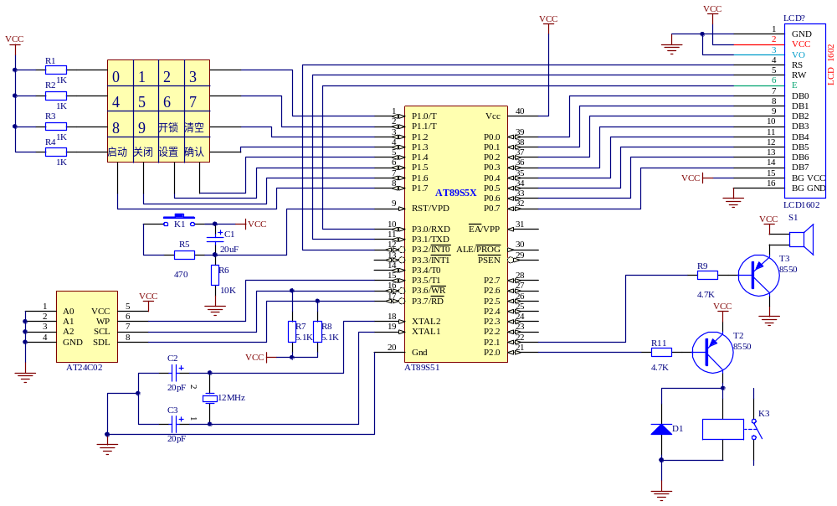
图4-2 电路原理图

4.3 电源输入部分
密码锁主控制部分电源需要用5V直流电源供电，其电路如图4-3所示，把频率为50Hz、有效值为220V的单相交流电压转换为幅值稳定的5V直流电压。其主要原理是把单相交流电经 过电源变压器、整流电路、滤波电路、稳压电路转换成稳定的直流电压。
由于输入电压为电网电压，一般情况下所需直流电压的数值和电网电压的有效值相差较大，因而电源变压器的作用显现出来起到降压作用。降压后还是交流电压，所以需要整流电路把交流电压转换成直流电压。由于经整流电路整流后的电压含有较大的交流分量，会影响到负载电路的正常工作。需通过低通滤波电路滤波，使输出电压平滑。稳压电路的功能是使输出直流电压基本不受电网电压波动和负载电阻变化的影响，从而获得稳定性足够高的直流电压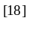。本电路使用集成稳压芯片7805解决了电源稳压问题。
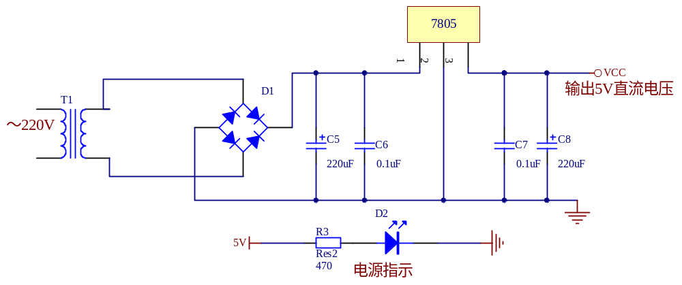
图4-3 电源输入电路原理图

4.4 键盘输入部分
由于本设计所用到的按键数量较多而不适合用独立按键式键盘。采用的是矩阵式按键键盘，它由行线和列线组成，也称行列式键盘，按键位于行列的交叉点上，密码锁的密码由键盘输入完成，与独立式按键键盘相比，要节省很多I/O口。本设计中使用的这个4*4键盘不但能完成密码的输入还能作特别功能键使用，比如清空显示功能等。键盘的每个按键功能在程序设计中设置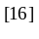。其大体功能（看键盘按键上的标记）及与单片机引脚接法如图4-4所示：
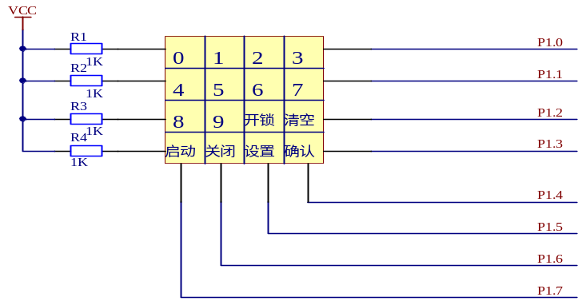
图4-4 键盘输入原理图

4.5 密码存储部分
用EPROM芯片AT24C02存储密码。AT24C02是美国Atmel公司的低功耗CMOS型E2PROM，内含256×8位存储空间，具有工作电压宽(2.5～5.5 V)、擦写次数多(大于10000次)、写入速度快(小于10 ms)、抗干扰能力强、数据不易丢失、体积小等特点。而且他是采用了I2C总线式进行数据读写的串行器件，占用很少的资源和I／O线，并且支持在线编程，进行数据实时的存取十分方便。AT24C02中带有的片内地址寄存器。每写入或读出一个数据字节后，该地址寄存器自动加1，以实现对下一个存储单元的读写。所有字节均以单一操作方式读取。为降低总的写入时间，一次操作可写入多达8个字节的数据。I2C总线是一种用于IC器件之间连接的二线制总线。他通过SDA(串行数据线)及SCL(串行时钟线)两根线在连到总线上的器件之间传送信息，并根据地址识别每个器件。AT24C02正是运用了I2C规程，使用主／从机双向通信，主机(通常为单片机)和从机(AT24C02)均可工作于接收器和发送器状态。主机产生串行时钟信号(通过SCL引脚)并发出控制字，控制总线的传送方向，并产生开始和停止的条件。无论是主机还是从机，接收到一个字节后必须发出一个确认信号ACK。AT24C02的控制字由8位二进制数构成，在开始信号发出以后，主机便会发出控制字，以选择从机并控制总线传送的方向。其接线如图4-5所示：
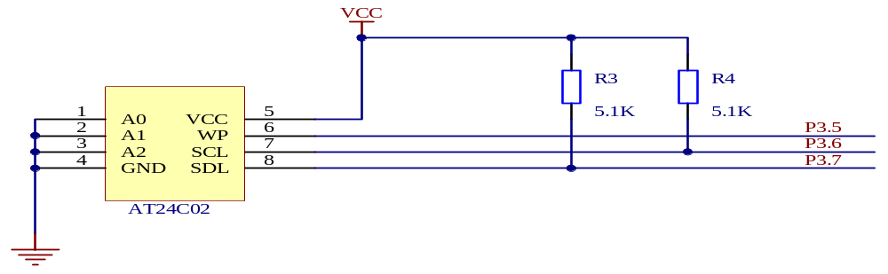
图4-5 密码存储电路原理图

4.6 复位部位
单片机复位是使CPU和系统中的其他功能部件都处在一个确定的初始状态，并从这个状态开始工作，例如复位后PC＝0000H，使单片机从第—个单元取指令。无论是在单片机刚开始接上电源时，还是断电后或者发生故障后都要复位。在复位期间（即RST为高电平期间），P0口为高组态，P1－P3口输出高电平；外部程序存储器读选通信号PSEN无效。地址锁存信号ALE也为高电平。根据实际情况选择如图4-6所示的复位电路。该电路在最简单的复位电路下增加了手动复位按键，在接通电源瞬间，电容C1上的电压很小，复位下拉电阻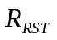上的电压接近电源电压，即RST为高电平，在电容充电的过程中RST端电压逐渐下降，当RST端的电压小于某一数值后，CPU脱离复位状态，由于电容C1足够大，可以保证RST高电平有效时间大于24个振荡周期，CPU能够可靠复位。增加手动复位按键是为了避免死机时无法可靠复位。当复位按键按下后电容C1通过R5放电。当电容C1放电结束后，RST端的电位由R5与R6分压比决定。由于R5<<R6 因此RST为高电平，CPU处于复位状态，松手后，电容C1充电，RST端电位下降，CPU脱离复位状态。R5的作用在于限制按键按下瞬间电容C1的放电电流，避免产生火花，以保护按键触电。
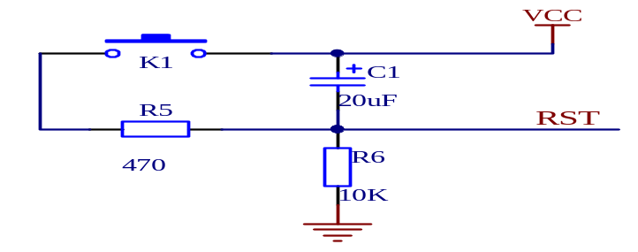
图4-6 复位电路原理图

4.7 晶振部分
AT89S51引脚XTAL1和XTAL2与晶体振荡器及电容C2、C1按图4-7所示方式连接。晶振、电容C1／C2及片内与非门（作为反馈、放大元件）构成了电容三点式振荡器，振荡信号频率与晶振频率及电容C1、C2的容量有关，但主要由晶振频率决定，范围在0～33MHz之间，电容C1、C2取值范围在5～30pF之间。根据实际情况，本设计中采用12MHZ做为系统的外部晶振。电容取值为20pF。
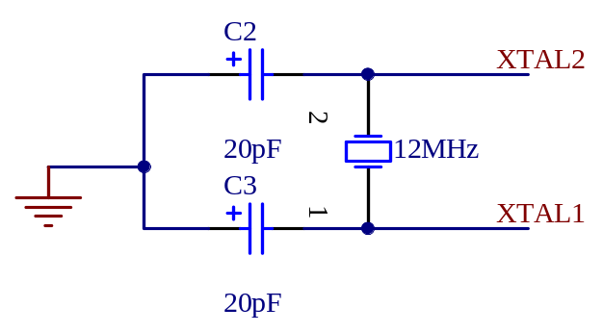
图4-7 晶振电路原理图

4.8 显示部分
为了提高密码锁的密码显示效果能力。本设计的显示部分由液晶显示器LCD1602取代普通的数码管来完成。只有按下键盘上的开启按键后，显示器才处于开启状态。同理只有按下关闭按键后显示器才处于关闭状态。否则显示器将一直处于初始状态，当需要对密码锁进行开锁时，按下键盘上的开锁按键后利用键盘上的数字键0－9输入密码，每按下一个数字键后在显示器上显示一个*，输入多少位就显示多少个*。当密码输入完成时，按下确认键，如果输入的密码正确的话， LCD子显示“RIGHT”，单片机其中P2.0引角会输出低电平，使三极管T2导通，电磁铁吸合，电子密码锁被打开，如果密码不正确，LCD显示屏会显示“ERROR”，P2.0输出的是高电平，电子密码锁不能被打开。通过LCD显示屏，可以清楚的判断出锁所处的状态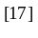。其显示部分引脚接口如图4-8所示：
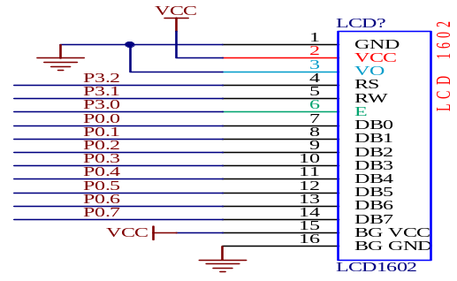
图4-8 显示电路原理图

4.9 报警部分
报警部分由陶瓷压电发声装置及外围电路组成，加电后不发声，当有键按下时，“叮”声，每按一下，发声一次，密码正确时，不发声直接开锁，当密码输入错误时，单片机的P2.1引脚为低电平，三极管T3导通轰鸣器发出噪鸣声报警。如图4-9所示：
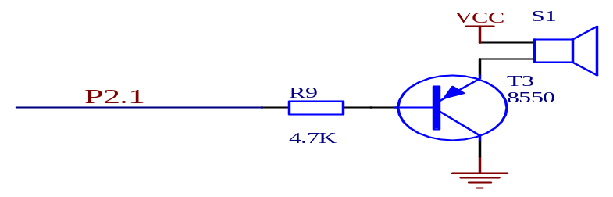
图4-9 报警电路原理图

4.10 开锁部分
开锁控制电路的功能是当输入正确的密码后将锁打开。系统使用单片机其中一引脚线发出信号，经三极管放大后，由继电器驱动电磁阀动作将锁打开。用户通过键盘任意设置密码，并储存在EEPROM中作为锁码指令。只有用户操作键盘时，单片机的电源端才能得到3V电源，否则．单片机处于节电工作方式。开锁步骤如下：首先按下键盘上的开锁按键，然后利用键盘上的数字键0－9输入密码，最后按下确认键。当用户输入一密码后，单片机自动识码，如果识码不符，则报警。只有当识码正确，单片机才能控制电子锁内的微型继电器吸台。当继电器吸台以后带动锁杆伸缩，这时，锁勾在弹簧的作用下弹起，完成本次开锁。开锁以后，单片机自动清除掉由用户输人的这个密码。如图4-10所示：
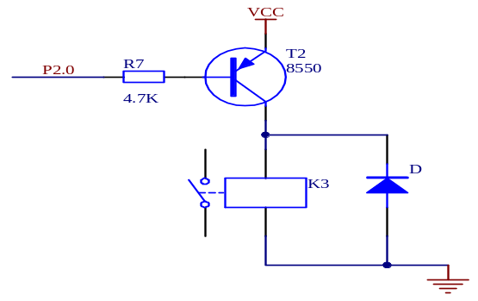
图4-10 开锁电路原理图

5 系统软件设计
本系统软件设计由主程序、初始化程序、LCD显示程序、键盘扫描程序、键功能程序、密码设置程序、EEPROM读写程序和延时程序等组成。主要程序设计流程图如下所示：
开始
初始化
键盘扫描
启动程序
键盘扫描
键功能程序
结束
关闭程序
图5-1 主程序流程图

键功能程序
键值＝‘0－9’？
键值＝‘开锁’？
键值＝‘清除’？
键值＝‘设置’？
键值＝‘确认’？
密码输入程序
设置程序
清除程序
开锁程序
确认程序
Y
Y
Y
Y
Y
N
N
N
N
返回
N
图5-2 键功能流程图
设置程序
初始化
按下设置键
输旧密码
确认程序
所输入旧密码正确？

输新密码
确认程序
设置成功
输入次数加1
次数>3?
报警程序
N
Y
N
Y
返回
确认程序
再次输新密码
两次新密码输入相同？
N
Y
图5-3 密码设置流程图
初始化
按开锁键
输入密码
确认程序
所输入密码正确？

Y
开锁成功
开锁程序

输入次数加1
次数>3?
报警程序
返回
N
Y
N
图5-4 开锁流程图

6 结论
本设计从经济实用的角度出发，采用美国Atmel公司的单片机AT89S51与低功耗CMOS型E2PROM AT24C02作为主控芯片与数据存储器单元，结合外围的键盘输入、显示、报警、开锁等电路并用汇编编写主控芯片的控制程序，研制了一款可以多次更改密码具有报警功能的电子密码锁。设计完全可行可以达到设计目地。使用单片机制作的电子密码锁具有软硬件设计简单，易于开发，成本较低，安全可靠，操作方便等特点，可应用于住宅、办公室的保险箱及档案柜等需要防盗的场所，有一定的实用性。该电路设计还具有按键有效提示，输入错误提示，控制开锁电平，控制报警电路，修改密码等多种功能。可在意外泄密的情况下随时修改密码。保密性强，灵活性高，特别适用于家庭、办公室、学生宿舍及宾馆等场所。

谢 辞
四年的大学生活不知不觉中就要结束了，在这段难忘的生活中，有我许多美好的回忆。我的心中，除了不舍，还是不舍,我想，有许多人是我要用一辈子去铭记的。.
]在这份大学的最后一页里，我要感谢的人很多，首先要感谢我的学校，感谢在这四年中交给我的做人道理，让我从一个懵懂得高中生变成一个成熟的青年。还要感谢我的论文指导老师邹老师，在他的指导下我完成了论文，邹老师多次询问研究进程，并为我指点迷津，帮助我开拓研究思路，精心点拨、热忱鼓励。邹老师一丝不苟的作风，严谨求实的态度，踏踏实实的精神，不仅授我以文，而且教我做人，给以终生受益无穷之道。我从心里感谢他。还要感谢的是我们各课任课老师，他们从大一把我们迎进来，到现在把我们送走，在四年来一直照顾我们的学习和生活，所以在这里也一定要特别感谢他们。当然，还要感谢寝室的兄弟们在我完成论文的过程中给予我的帮助和鼓励，也是他们陪我度过这四年的生活最后要感谢的就是我的父母、朋友，对于他们我更是有千言万语，还是汇聚成一句话：感谢你们一直都伴随着我。

现在即将挥别我的学校、老师、同学，还有我四年的大学生活，虽然依依不舍，但是对未来的路，我充满了信心。最后，感谢在大学期间认识我和我认识的所有人，有你们伴随，才有我大学生活的丰富多彩，绚丽多姿！0 ^$ `% l# Q) A6 B5 s
5

参考文献：
[1] 石文轩,宋薇.基于单片机MCS一51的智能密码锁设计[M].武汉工程职业技术学院学报,2004,(01);
[2] 祖龙起,刘仁杰.一种新型可编程密码锁[J].大连轻工业学院学报,2002,(01);
[3] 叶启明.单片机制作的新型安全密码锁[J].家庭电子,2005,(10);
[4] 郭海英.基于单片机的电子安全密码锁的设计[M].现代电子技术,2005,(13);
[5] 李明喜.新型电子密码锁的设计[J].机电产品开发与创新,2004,(03);
[6] 董继成.一种新型安全的单片机密码锁[J].电子技术,2004,(03);
[7] 祖龙起,刘仁杰,孙乃凌.一种新颖的电子密码锁[J].电子世界,2001,(10);
[8] 李明喜.新型电子密码锁的设计[J].机电产品开发与创新,2004,(03);
[9] 杨茂涛.一种电子密码锁的实现[J].福建电脑,2004,(08);
[10] 瞿贵荣.实用电子密码锁[J].家庭电子,2000,(07);
[11] ATmega.ATmega8L-8AC,2006,(01);
[12] Wireless World，1998，vol、84，No、1509，p69;
[13] 王千.实用电子电路大全[M]，电子工业出版社，2001，p101;
[14] 何立民.单片机应用技术选编[M]，北京：北京航空大学出版社，1998;
[15] 李华.MCS-51系列单片机使用接口技术[M]，北京航空航天大学出版社，1993;
[16] 彭为.单片机典型系统设计实例精讲[M]，北京：电子工业出版社，2006;
[17] 潘永雄.新编单片机原理与应用[M]，西安：西安电子科技大学出版社，2003;
[18] 童诗白,华成英，模拟电子技术基础[M]，北京：高等教育出版社，2000;
[19] 阎石主.数字电子技术基础[M]，北京：高等教育出版社，1998;
[20] 樊昌信,曹丽娜.通信原理[M]，北京：国防工业出版社，2007;
[21] 李瀚荪.电路分析基础[M]，北京：高等教育出版社1991;

附录一

程序清单:
;********************************************
;********* 电子密码锁 *********
;********************************************
;********* 2008/6/10 *********
;********************************************
;显示缓冲区
LED1 EQU 6FH
BUFF EQU 6EH
TIMERS1 EQU 6DH ;输入回车的次数
TIMERS2 EQU 6CH ;报警的次数
LED6 EQU 6AH
;密码缓冲区
PS1 EQU 69H
PS2 EQU 78H
PS3 EQU 67H
PS4 EQU 66H
PS5 EQU 65H
PS6 EQU 64H
PS7 EQU 63H
PS8 EQU 62H
;AT24C02读取缓冲区
AT1 EQU 61H
AT2 EQU 60H
AT3 EQU 5FH
AT4 EQU 5EH
AT5 EQU 5DH
AT6 EQU 5CH
AT7 EQU 5BH
AT8 EQU 5AH
;按键标志位
F_0 BIT 20H
F_1 BIT 21H
F_2 BIT 22H
F_3 BIT 23H
F_4 BIT 24H
F_5 BIT 25H
F_6 BIT 26H
F_7 BIT 27H
F_8 BIT 28H
F_9 BIT 29H
CH_STATE BIT 2AH ;系统更改的状态标志位，为1表示busy
FLAG1 BIT 2BH ;功能键标志位，为1表示功能按键。
F_F1 BIT 2CH
F_F2 BIT 2DH
PSW_F BIT 2EH ;密码是否正确的标志位
;口资源定义
SPK BIT P2.1
WP BIT P3.5
SDA BIT P3.6 ;定义串口数据端
SCL BIT P3.7

ORG 0000H
AJMP MAIN
ORG 000BH
;AJMP TIMER0
ORG 001BH
;AJMP TIMER1
ORG 0030H
MAIN:MOV SP, #70H
MOV TMOD, #11H
MOV TH0, #3CH
MOV TL0, #0B0H
MOV TH1, #3CH
MOV TL1, #0B0H
CLR F_0 ;清除标志位
CLR F_1
CLR F_2
CLR F_3
CLR F_4
CLR F_5
CLR F_6
CLR F_7
CLR F_8
CLR F_9
CLR BUF_FULL
CLR CH_STATE
CLR FLAG1
CLR F_F1
CLR F_F2
CLR PSW_F
MOV BUFF,#00H ;调用
LCALL INITPS ;初始化环境
LCALL INITAT
LCALL XSA ;调用默认显示
MOV TIMERS1,#00H
NOP
MOV PS1, #11H ;初始化密码830620
MOV PS2, #0AH
MOV PS3, #02H
MOV PS4, #13H
MOV PS5, #0BH
MOV PS6, #02H
START:NOP ;程序开始
LCALL CH_KEY ;检查键盘
AJMP START ;返回

CH_KEY:LCALL KS ;检查有没有按键按下
JNZ LK1
AJMP CH_KEY
LK1:
LCALL T12MS
ACALL KS
JNZ LK2
RET

LK2:
NOP
LCALL SBIE ;按键识别子程序
MOV BUFF, A ;送缓冲区以识别是数字键还是功能键？
LCALL CH_KF ;判断按键功能。
JB FLAG1 ,KEY_FUN ;标志为1，则为功能键
;***********数字按键输入并且存放到缓冲区内等待比较***********
KEY_DIG:NOP ;设一标志，辨别输入是否满
;SETB TR0
INC TIMERS ;输入数字的位数
MOV A, TIMERS
CLR C
SUBB A, #01H
JNZ PS_2
MOV PS1, BUFF ;依照顺序存放密码
AJMP NEXT
PS_2:MOV A, TIMERS
SUBB A, #02H
CLR C
JNZ PS_3
MOV PS2, BUFF
AJMP NEXT
PS_3:MOV A, TIMERS
CLR C
SUBB A, #03H
JNZ PS_4
MOV PS3, BUFF
AJMP NEXT
PS_4:MOV A, TIMERS
CLR C
SUBB A, #04
JNZ PS_5
MOV PS4, BUFF
AJMP NEXT
PS_5:MOV A, TIMERS
CLR C
SUBB A, #05
JNZ PS_6
MOV PS5, BUFF
AJMP NEXT
PS_6:MOV A, TIMERS
CLR C
SUBB A, #06H
JNZ CH_KEY
MOV PS6, BUFF
NEXT:LCALL XSC
MOV R7, TIMERS ;比较输入的次数。
CJNE R7, #06H ,FULL
FULL:JC NEXT9
SETB BUF_FULL
MOV TIMERS,#06H
CLR L3
NOP
CLR P2.1
LCALL T100MSD
SETB P2.1
NOP
AJMP CH_KEY
NEXT9:CLR P2.1 ;密码输入一位，鸣叫一声。
CLR L3
LCALL T100MSD ;延时100ms
SETB L3
SETB P2.1
AJMP CH_KEY
;***************开门子程序 ********************************
CL:NOP
SETB L3
MOV BUFF, #00H ;消密码缓冲
MOV TIMERS,#00H
LCALL INITPS ;消除AT缓冲，调电存储后一定要加上
LCALL XSC
LCALL BP
LCALL BP
LCALL T100MSD
LCALL BP
CLR FLAG1
AJMP CH_KEY

FU4:NOP
LCALL BP
LCALL T100MSD
LCALL BP
LCALL T100MSD
LCALL BP
LCALL T100MSD
LCALL BP
LCALL T100MSD
LCALL BP
CLR FLAG1
AJMP CH_KEY

FU3:NOP
LCALL BP
LCALL T100MSD
LCALL BP
LCALL KILLXS ;关闭显示
CLR FLAG1
AJMP CH_KEY

FU1:NOP
LCALL XSC
JB F_F1, NEXT_F1
CLR L1
LCALL BP
SETB F_F1
AJMP CH_KEY
NEXT_F1:SETB L1
LCALL BP
CLR F_F1
;LCALL CH_STATE ;查看现在的状态以防误按
;SETB TR1 ;报警限制暂时不开
;INC F_F1
CLR FLAG1
AJMP CH_KEY

FU2:NOP
JB F_F2, NEXT_F2
CLR L2
LCALL BP
SETB F_F2
AJMP CH_KEY
NEXT_F2:SETB L2
LCALL BP
CLR F_F2
CLR FLAG1
AJMP CH_KEY
;**************各类子程序********************************
;**** 注意清楚缓冲区时AT1...AT8不应在初始化中执行,以 ***
;**** 防两缓冲区都为0,相同开锁 ***
;********************************************************

CLR_BUF:MOV R7, #06H
MOV R0, #6FH
LOOP1:MOV A, #00H
MOV @R0, A
DEC R0
DJNZ R7,LOOP1
RET
;*************初始化显示缓冲区以及其他缓冲区**************
INITPS:PUSH ACC
PUSH PSW
MOV R7, #06H
MOV R1, #PS1
MOV A, #00H
INIT_PS:MOV @R1, A
DEC R1
DJNZ R7, INIT_PS
POP PSW
POP ACC
NOP
RET

INITAT:PUSH ACC
PUSH PSW
MOV R7,#06H
MOV R1,#AT1
MOV A, #00H
INIT_AT:MOV @R1, A
DEC R1
DJNZ R7, INIT_AT
MOV TIMERS,#00H ;密码输入的次数清零。
POP PSW
POP ACC
RET
;****************检验密码正误******************************
C_PSW:PUSH PSW
PUSH ACC
MOV R2,#06H
MOV R0,#PS1
MOV R1,#AT1
C_P:CLR C
MOV A,@R0
SUBB A,@R1
JNZ RETURN
DEC R0
DEC R1
DJNZ R2,C_P
NOP
SETB PSW_F
AJMP EXIT7
RETURN:CLR PSW_F
EXIT7:NOP
POP ACC
POP PSW
RET
;×××××××××××××××××锁定，鸣笛子程序××××××××××××
LOCK_1M:MOV R4,#3CH ;锁定1分钟
M1_LOOP:LCALL SEC
DJNZ R4,M1_LOOP
NOP
RET

WARN2S:PUSH PSW
PUSH ACC
MOV R5, #14H ;调用20次BP,报警2s
WARN:LCALL BP
DJNZ R5,WARN
NOP
POP ACC
POP PSW
NOP
RET
BP:CLR SPK ;鸣笛子程序
LCALL T100MSD
SETB SPK
NOP
RET
;***************************
;***** 显示子程序 ********
;***************************
;锁定状态显示。
XSA:PUSH ACC
PUSH PSW
MOV A, TIMERS1
MOV DPTR, #TAB
MOVC A, @A+DPTR
MOV SBUF, A ;送已经输入密码的次数
JNB TI, $
CLR TI
MOV SBUF, #0FEH ;送短线
JNB TI, $
CLR TI
MOV SBUF, #0FEH ;送短线
JNB TI, $
CLR TI ;送F
MOV SBUF, #78H
JNB TI, $
CLR TI
MOV SBUF, #78H
JNB TI, $
CLR TI
MOV SBUF, #11H
JNB TI, $
CLR TI
POP PSW
POP ACC
RET
;成功开锁状态显示
XSB:PUSH ACC
PUSH PSW
MOV A, TIMERS1
MOV DPTR, #TAB
MOVC A, @A+DPTR
MOV SBUF, A
JNB TI, $
CLR TI
MOV SBUF, #0FEH
JNB TI, $
CLR TI
MOV SBUF, #0FEH
JNB TI, $
CLR TI
MOV SBUF, #10H
JNB TI, $
CLR TI
MOV SBUF, #10H
JNB TI, $
CLR TI
MOV SBUF, #10H
JNB TI, $
CLR TI
POP PSW
POP ACC
RET
;密码输入及修改状态
XSC:PUSH ACC
PUSH PSW
LCALL KILLXS
SETB RS1 ;切换到第三组寄存器。防止操作数读取错误。
MOV R6, TIMERS
MOV A, R6
SUBB A, #01H
JNC SC0
JZ SC1
SC0:MOV SBUF, #0FEH
JNB TI, $
CLR TI
SC1:MOV A, R6
SUBB A, #02H
JNC SC11
JNZ SC2
SC11:MOV SBUF,#0FEH
JNB TI, $
CLR TI
SC2:MOV A, R6
SUBB A, #03H
JNC SC22
JNZ SC3
SC22:MOV SBUF, #0FEH
JNB TI, $
CLR TI
SC3:MOV A, R6
SUBB A, #04H
JNC SC33
JNZ SC4
SC33:MOV SBUF, #0FEH
JNB TI, $
CLR TI
SC4:MOV A, R6
SUBB A, #05H
JNC SC44
JNZ SC5
SC44:MOV SBUF, #0FEH
JNB TI, $
CLR TI
SC5:MOV A, R6
SUBB A, #06H
JNC SC55
JNZ SC6
SC55:MOV SBUF, #0FEH
JNB TI, $
CLR TI
SC6:MOV A, R6
SUBB A, #07H
JNC SC66
JNZ EXIT_C
SC66:MOV SBUF, #0FEH
JNB TI, $
CLR TI
NOP
NOP
EXIT_C:NOP
CLR RS1
POP PSW
POP ACC
NOP
RET

;密码输入错误的提示
XSD:PUSH ACC
PUSH PSW
MOV SBUF, #98H
JNB TI, $
CLR TI
MOV SBUF, #79H
JNB TI, $
CLR TI
MOV SBUF, #11H
JNB TI, $
CLR TI
MOV SBUF, #79H
JNB TI, $
CLR TI
MOV SBUF, #79H
JNB TI, $
CLR TI
MOV SBUF, #38H
JNB TI, $
CLR TI
POP PSW
POP ACC
RET
;锁定状态显示
XSE:PUSH ACC
PUSH PSW
MOV SBUF, #0FEH
JNB TI, $
CLR TI
MOV SBUF, #54H
JNB TI, $
CLR TI
MOV SBUF, #39H
JNB TI, $
CLR TI
MOV SBUF, #11H
JNB TI, $
CLR TI
MOV SBUF, #3DH
JNB TI, $
CLR TI
MOV SBUF, #0FEH
JNB TI, $
CLR TI
POP PSW
POP ACC
RET
XSF:PUSH ACC
PUSH PSW
MOV SBUF, #98H
JNB TI, $
CLR TI
MOV SBUF, #38H
JNB TI, $
CLR TI
MOV SBUF, #39H
JNB TI, $
CLR TI
MOV SBUF, #39H
JNB TI, $
CLR TI
MOV SBUF, #3DH ;U
JNB TI, $
CLR TI
MOV SBUF, #98H
JNB TI, $
CLR TI
POP PSW
POP ACC
RET
KILLXS:PUSH ACC
PUSH PSW
MOV R7, #06H
LOOP_XS:MOV SBUF, #0FFH
JNB TI, $
CLR TI
DJNZ R7,LOOP_XS
NOP
POP PSW
POP ACC
RET
TAB: DB 11H,0D7H,32H,92H,0D4H,98H,18H,0D1H,10H,90H ,0FFH
;****************************************************************
;******* 24C02读写程序 ×××××××
;****************************************************************
AT_RADE:PUSH PSW
PUSH ACC
MOV R0,#AT1 ;CPU首地址
MOV R6,#06H ;8字节
MOV R5,#08H ;8位
MOV R7,#00H ;24C02首地址
LCALL READ ;读数据
NOP
NOP
POP ACC
POP PSW
RET

AT_WR:
PUSH PSW
PUSH ACC
MOV R0,#PS1 ;CPU RAM首地址
MOV R6,#06H ;8字节
MOV R5,#08H ;8 BIT
MOV R7,#00H ;24C02 RAM 首地址
LCALL WRT ;先写进
NOP
NOP
POP ACC
POP PSW
RET

;---------------------
;读串行器件 R0:RAM的起始地址,R5:位计数器,
;R6:读的字节数，R7:读的起始地址
READ: NOP
NOP
LCALL START0
MOV A,#0A0H
LCALL WRB
LCALL ACK
JB F0,RD_FAIL
MOV A,R7
LCALL WRB
LCALL CHK
JB F0,RD_FAIL
LCALL START0
MOV A,#0A1H
LCALL WRB
LCALL CHK
JB F0,RD_FAIL
RD_N: NOP
NOP
LCALL RDB
MOV @R0,A
DJNZ R6,GO_ACK
LCALL N_ACK
RD_FAIL:NOP
LCALL STOP
MOV A,#0FFH
RET ;*************read
GO_ACK: NOP
NOP
DEC R0
LCALL ACK
JMP RD_N
;写串行器件 R0:RAM的起始地址,R5:位计数器,
;R6:写的字节数(页)，R7:写的起始地址
WRT: NOP
NOP
LCALL START0
MOV A,#0A0H
LCALL WRBYT
LCALL CHK
JB F0,WR_FAIL
MOV A,R7
LCALL WRBYT
LCALL CHK
JB F0,WR_FAIL
WR_N: NOP
NOP
MOV A,@R0
LCALL WRBYT
LCALL CHK
JB F0,WR_FAIL
DEC R0
DJNZ R6,WR_N
WR_FAIL:NOP
LCALL STOP
MOV A,#0FFH
RET ;*********wrt
;--------------------
START0: NOP
NOP
SETB SDA
SETB SCL
NOP
NOP
CLR SDA
NOP
NOP
CLR SCL
NOP
RET
;-------------------
STOP: NOP
NOP
CLR SDA
SETB SCL
NOP
NOP
SETB SDA
NOP
NOP
CLR SCL
NOP
RET
;--------------------
ACK: NOP
NOP
CLR SDA
SETB SCL
NOP
NOP
CLR SCL
SETB SDA
NOP
RET
;--------------------
N_ACK: NOP
NOP
SETB SDA
SETB SCL
NOP
NOP
CLR SCL
CLR SDA
NOP
RET
;--------------------
CHK: NOP
NOP
SETB SDA
NOP
NOP
SETB SCL
NOP
NOP
MOV C,SDA
MOV F0,C
CLR SCL
NOP
NOP
RET
;---------------------
RDB: NOP
NOP
SETB SDA
MOV R5,#8
RD_B: NOP
NOP
CLR SCL
NOP
NOP
SETB SCL
NOP
NOP
MOV C,SDA
RLC A
NOP
NOP
SETB SDA
CLR SCL
DJNZ R5,RD_B
NOP
RET
;一字节数据发送子程序
WRBYT: MOV R5,#8
WLP: RLC A
JC WR1
CLR SDA
SETB SCL
NOP
NOP
CLR SCL
DJNZ R5,WLP
RET
WR1: SETB SDA
SETB SCL
NOP
NOP
CLR SCL
CLR SDA
DJNZ R5,WLP
RET
;--------------------
WRB: NOP
NOP
MOV R5,#8
WR_B: NOP
NOP
SETB SDA
RLC A
JC WR_1
CLR SDA
NOP
WR_1: SETB SCL
NOP
NOP
CLR SCL
NOP
CLR SDA
NOP
DJNZ R5,WR_B
NOP
RET
;*******************************************************************************
毫秒延时程序
;*******************************************************************************
T10MSD:SETB RS0
MOV R4, #12
TM:MOV R3, #128
TM6:DJNZ R3, TM6
DJNZ R4, TM
CLR RS0
RET

T100MSD:MOV R3, #200
D11:MOV R4, #125
D12:DJNZ R4, D12
DJNZ R3, D11
RET

T500MSD:LCALL T100MSD
LCALL T100MSD
LCALL T100MSD
LCALL T100MSD
LCALL T100MSD
NOP
RET

SEC:SETB RS1
MOV R7, #0AH
SEC_LP:LCALL T100MSD
DJNZ R7,SEC_LP
NOP
CLR RS1
RET
END

